**Муниципальное автономное дошкольное образовательное учреждение**

**«Детский сад № 3 «Радуга»**

**г.Балаково Саратовской области**

**Консультация**

**на тему:**

**«Буккроссинг, как форма приобщения детей и родителей к источнику знаний»**

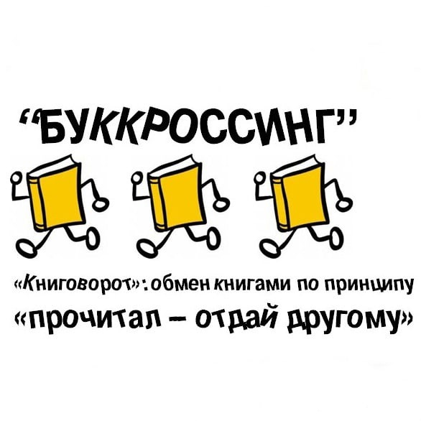

**Подготовила:**

Черткова Галина Анатольевна,

воспитатель МАДОУ

детского сада № 3 «Радуга»

2024г.

*«Если вы хотите,*

*чтобы ваши дети были умны,*

*читайте им сказки.*

*Если вы хотите,*

*чтобы они были еще умнее,*

*читайте им еще больше сказок».*

*Альберт Эйнштейн*

В сожалению в современном мире все больше гаджеты вытесняют книги , потребность и интерес к ней постепенно угасает. Это является тревожной проблемой. Падение интереса у населения страны к чтению литературы влечет ухудшение владения родным языком, снижается уровень грамотности у населения.

Это является достаточно серьезным тревожащим фактором, так как под воздействием новых электронных технологий, в первую очередь, страдает речевое развитие ребенка— речь становится более конкретной, более сухой, скудной, часто слышим слова которые неправильно произносятся, дети реже употребляют в речи прилагательные, которые насыщают нашу жизнь эмоциями.

   Нельзя сказать, что оградив детей от воздействия современных гаджетов, можно будет решить проблему. Но важно создать условия, которые станут основой для возникновения мотивации у ребенка по привлечению к чтению книг.

Создавая мотивационную привлекательность для возникновения интереса к книге, мы способствуем развитию ребенка.

Дошкольное детство – важнейший этап в развитии личности, так как до 6 лет ребенок напитывается, как губка, разными впечатлениями и знаниями.         Он усваивает нормы поведения в обществе, подражает героям прочитанных книг. Книга нужна ребёнку, чтобы правильно развиваться и увидеть весь многоликий мир и понять его.

В процессе общения с книгой ребенок учится думать, учится анализировать, развивается творчески, формируется нравственная и культурная основа его личности. Чтение развивает речь, делая её правильной, четкой, понятной, образной, красивой.

Чтение развивает душу, учит сострадать, быть милосердным, чувствовать чужую боль и радоваться чужому успеху.

Эффективным средством решения этой задачи может быть такая технология (форма) работы с дошкольниками и их родителями, как **буккроссинг.**

Что такое **буккроссинг?** (англ. bookcrossing) - в буквальном переводе с английского значит "перемещение книг" или книговорот.

Его идея довольно проста – «Прочитал книгу сам – передай другому».

История «буккроссинга»  уносит нас в 2001 год. Американец Рон Хорнбэкер в одном  из городских кафе оставил пару книг. Чтобы они не затерялись,  Рон оставил в них надпись. В ней попросил, чтобы человек, нашедший книги, отметил их на специально созданном сайте. Так появился первый буккроссерский сайт и буккроссер.

 Цель **буккроссинга (книговорота**)в детском саду — пропаганда чтения, повышение интереса к книгам, возрождение интереса к чтению, возрождение традиции семейного чтения.

Задачи:

1)Познакомить с современным движением букроссинг.

2)Ввести в практику разнообразные формы и методы работы с литературными произведениями, способствующими приобщению детей к книге для развития познавательной, творческой и эмоциональной активности детей;

3)Разработать систему мероприятий для детей и родителей по вопросу приобщения детей к чтению книг;

4)Развивать коммуникативные, познавательные умения детей, умения слушать и понимать произведения разных жанров.

5)Привлечь родителей к совместной деятельности;

6)Помочь родителям в подборе книг для дошкольника;

7)Воспитывать у участников  движения бережное отношение к книге.

        Правила участия в буккроссинге:

• Посмотреть книги в своей библиотеке и «отпустить книги на волю» из «плена» книжного шкафа;

• Выбрать книги, которыми вы хотите поделиться и принести их в детский сад, дайте возможность прочитать их другим детям и взрослым;

• В книгу  вложить небольшое письмо о том, чья это книга, кем и когда прочитана и тому подобное;

• Книги приносить в хорошем состоянии;

• Вы можете прийти и взять любую книгу или журнал себе, прочитать и отдать другому человеку, или вернуть обратно;

• На нашей книжной полке каждый найдёт для себя книгу по душе;

• Принесённые вами книги принесут пользу, увлекут и порадуют многих читателей;

• Просьба относиться к книгам бережно.

**План реализации детско-родительской деятельности  буккроссинг**

**1 этап – подготовительный.**

Педагог проводит исследование социума на предмет потребностей в посильной социальной помощи воспитанников детского сада: договаривается с родителями и детьми об обмене прочитанными книгами, газетами, журналами.

Педагог проводит для родителей вводную беседу по теме «Буккроссинг», объясняя идею проекта и договариваясь, что они с разрешения детей принесут в детский сад прочитанные детские книги, журналы и газеты.

**2 этап – раскрытие проблемы.**

На первом этапе педагог в процессе беседы формулирует проблему: наличие в окружающей детей действительности людей, которым необходима различная помощь. Объясняет,  что есть такие семьи, которые не могут купить книги, чтобы прочитать их.

Педагог вводит детей в игровую или сюжетную ситуацию — предлагает детям вспомнить, какие сказочные герои в сказках исполняли желания людей. Вспомнив Золотую рыбку из сказки Пушкина, дети представляют, чьи желания они бы смогли исполнить, если бы стали волшебными золотыми рыбками.

Педагог объясняет детям, что у многих дома есть уже прочитанные книги и журналы, которые просто лежат на полке, и  они могут принести их в детский сад, чтобы их прочитали другие дети, у которых нет таких изданий.

Педагог предлагает детям вместе с родителями подумать и предложить различные варианты добрых дел, которые они могут совершить для окружающих.

Так как в процессе обмена книгами детям предлагается стать «Золотыми рыбками». Педагог проводит с детьми (возможно вместе с родителями) мозговой штурм, в процессе которого они все вместе придумывают,  какие добрые дела можно сделать для окружающих.

 Это может быть:

- создание поделок-сувениров по прочитанным книгам;

- маленький театр по одной из прочитанной книги;

- выставка рисунков по прочитанным книгам;

- рассказывание стихов и пение песен из прочитанных книг.

-викторины и квесты

**3 этап — основной.**

На этом этапе педагог подробнее знакомит детей с «буккроссингом», выбирая произведения, походящие по возрасту и организует выставку книг на полках. Учит детей и родителей где и как надо записывать книгу, которую взяли почитать. Затем дети выбирают понравившиеся книги для чтения. После они обмениваются информацией о прочитанном, вместе с воспитателем и родителями решают, как можно интереснее рассказать другим детям об этой книге (создание поделок-сувениров по прочитанным книгам; маленький театр по одной из прочитанной книги; выставка рисунков по прочитанным книгам; рассказывание стихов и пение песен из прочитанных книг).

В ходе выполнения всех этих действий у детей формируются разнообразные знания, умения и навыки. Дети осваивают новые техники выполнения изделий прикладного творчества; разучивают новые стихотворные и музыкальные произведения.

**4 этап — итоговый.**

Дети и педагоги презентуют подготовленные в процессе третьего этапа реализации буккроссинга формы творческой деятельности в заранее оговорённых местах: других группах детского сада, в музыкальном зале, в своей группе.

Книги созданы, чтобы их читали, но многие забывают об этом. К сожалению, в современном мире, книги либо складывают на антресолях, где они пылятся до скончания веков, либо выкидывают. Ваши старые книги могут научить и вдохновлять многих – просто поделитесь ими через буккроссинг!

